PRD — AI Sales Agent

PRD — AI Sales Agent
Produto: A definir
Versão: 0.1 — MVP conceitual
Status: Em definição / validação acadêmica
Contexto: Projeto de Métodos e Aplicações de IA
Alunos: Guilherme de Moraes, Guilherme Reis, Matheus Reis e Leonardo Vaz

1. Visão do Produto
O produto será uma plataforma SaaS de agentes de Inteligência Artificial voltados para atendimento e vendas através do WhatsApp.
O objetivo principal é atuar como um SDR (Sales Development Representative) baseado em IA, capaz de receber leads, conversar de maneira natural, entender suas necessidades, responder dúvidas utilizando as informações fornecidas pela empresa, registrar dados no CRM, realizar follow-ups, identificar leads mais qualificados e encaminhá-los para vendedores humanos no momento adequado.
A plataforma deverá ser construída de forma que o mesmo motor de IA possa atender diferentes empresas e segmentos, utilizando configurações específicas de cada organização.
O produto não será inicialmente especializado em um único nicho. O primeiro nível de configuração será voltado para vendas de forma geral, enquanto a arquitetura permitirá posteriormente a criação de configurações específicas para segmentos como imobiliárias, automóveis, clínicas, educação, serviços e outros.

2. Problema
Empresas que utilizam o WhatsApp como canal comercial frequentemente enfrentam problemas como:
- demora para responder leads;
- perda de oportunidades fora do horário comercial;
- vendedores gastando tempo com leads pouco qualificados;
- falta de acompanhamento de leads;
- informações comerciais espalhadas;
- dificuldade de manter um processo comercial padronizado;
- ausência de histórico e organização das conversas;
- leads quentes demorando para chegar ao vendedor correto.
Em mercados com alta concorrência e aquisição de clientes através de Instagram, anúncios e outros canais digitais, a velocidade e a qualidade da primeira interação podem impactar diretamente a conversão.

3. Hipótese do Produto
Um agente de IA integrado ao WhatsApp pode automatizar parte significativa do processo inicial de vendas, aumentando a velocidade de atendimento, melhorando a qualificação dos leads e permitindo que vendedores humanos concentrem seus esforços nas oportunidades mais relevantes.
O MVP deverá permitir testar principalmente:
- capacidade do agente de atender leads;
- capacidade de responder utilizando informações reais da empresa;
- capacidade de coletar informações relevantes;
- capacidade de identificar leads qualificados;
- capacidade de realizar follow-up;
- capacidade de encaminhar leads para humanos.

4. Público-alvo
Inicialmente:
Pequenas e médias empresas que utilizam WhatsApp como canal de vendas.
O segmento específico utilizado para demonstração do MVP ainda será definido.
Possíveis segmentos futuros:
- imobiliárias;
- concessionárias e lojas de veículos;
- clínicas;
- educação;
- academias;
- empresas de serviços;
- e-commerce;
- empresas B2B.

5. Proposta de Valor
A plataforma pretende transformar o WhatsApp da empresa em um canal comercial inteligente.
Em vez de simplesmente responder mensagens, o agente deverá:
Atender → Entender → Qualificar → Registrar → Acompanhar → Encaminhar → Ajudar a vender.
O diferencial não está apenas na utilização de um LLM, mas na integração do modelo de IA com:
- conhecimento da empresa;
- produtos;
- vendedores;
- CRM;
- regras comerciais;
- histórico das conversas;
- ferramentas de execução.

6. Escopo do MVP
O MVP deverá possuir:

Autenticação
- criação de conta;
- login;
- criação de organização/empresa;
- sessão autenticada.

Configuração do agente
- nome do agente;
- instruções específicas da empresa;
- ativação/desativação;
- configuração básica do comportamento.

Conhecimento
- cadastro de informações da empresa;
- base de conhecimento;
- documentos/FAQ;
- utilização de RAG.

Produtos
Cadastro de produtos/serviços que poderão ser apresentados pelo agente.

Vendedores
- cadastro de vendedores;
- informações básicas;
- disponibilidade/ativação;
- possibilidade de atribuição de leads.

WhatsApp
O MVP deverá ser capaz de receber e responder mensagens reais através de uma integração com WhatsApp.
A implementação do provedor ainda será definida entre:
- Meta WhatsApp Cloud API;
- Evolution API;
- outro provider compatível.
A arquitetura deverá utilizar uma camada de abstração denominada conceitualmente:
WhatsAppProvider
permitindo trocar o provedor sem modificar o núcleo do agente.

CRM
O sistema deverá registrar:
- leads;
- dados coletados;
- histórico de conversas;
- estágio do funil;
- lead score/classificação;
- vendedor responsável;
- resumo gerado pela IA.

Agente SDR
O agente deverá:
- responder leads;
- interpretar mensagens;
- consultar conhecimento;
- consultar produtos;
- coletar informações;
- qualificar leads;
- registrar informações;
- executar follow-ups;
- identificar oportunidades quentes;
- encaminhar leads;
- transferir para atendimento humano quando necessário.

Dashboard
A aplicação deverá permitir:
- visualizar leads;
- visualizar conversas;
- acompanhar estágio do funil;
- visualizar leads qualificados;
- visualizar vendedores;
- ativar/desativar agente;
- assumir/direcionar atendimento manualmente.

7. Comportamento do Agente
O agente deverá atuar como um SDR.
Um fluxo conceitual:
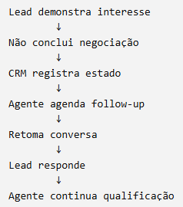

9. Transferência para Humano
O agente deverá transferir o atendimento quando:

Lead altamente qualificado
Exemplo:
Cliente demonstra intenção clara de compra e possui perfil adequado.

Solicitação explícita
“Quero falar com um vendedor.”

Assunto fora do conhecimento
O agente não possui informações suficientes para responder.

Assuntos sensíveis
Exemplos:
- questões jurídicas;
- reclamações complexas;
- situações que exigem decisão humana;
- informações que o agente não possui autorização para fornecer.

Regra empresarial
A própria empresa poderá definir situações nas quais deseja atendimento humano.

10. Ações Autônomas e Controle Humano
O agente poderá executar ações autonomamente, incluindo:
- responder mensagens;
- buscar produtos;
- consultar conhecimento;
- atualizar leads;
- alterar estágio;
- classificar leads;
- realizar follow-up;
- encaminhar leads.
Entretanto, o gestor deverá manter controle através da aplicação.
Exemplos:
- desativar agente;
- assumir conversa;
- alterar vendedor;
- alterar informações;
- visualizar CRM;
- revisar conversas;
- modificar instruções.
A plataforma deverá seguir o conceito:
AI-first, human-controlled.

11. Personalização
A personalização do agente será baseada em configurações específicas da empresa.
Exemplo:
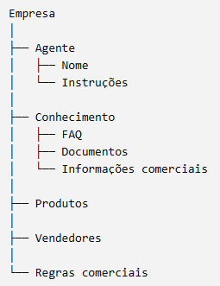

O agente não deverá possuir conhecimento específico de uma empresa diretamente em seu código.
As informações deverão ser carregadas dinamicamente.

12. Arquitetura do AI Engine
A plataforma terá um AI Engine centralizado, construído utilizando LangChain/LangGraph.
A ideia fundamental é:
Um único motor de agente + configurações específicas por organização.
O motor será responsável pela lógica geral do processo comercial.
Cada empresa fornecerá:
- system instructions;
- personalidade;
- conhecimento;
- produtos;
- vendedores;
- regras;
- ferramentas disponíveis;
- contexto da conversa.

Exemplo
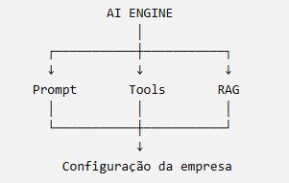

13. Como o mesmo agente atende diferentes negócios
O sistema não criará um agente diferente no código para cada segmento.
Em vez disso:
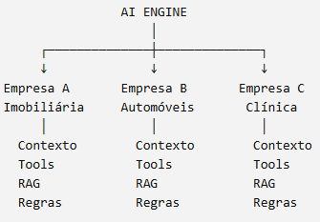

O motor permanece igual.
O contexto muda.
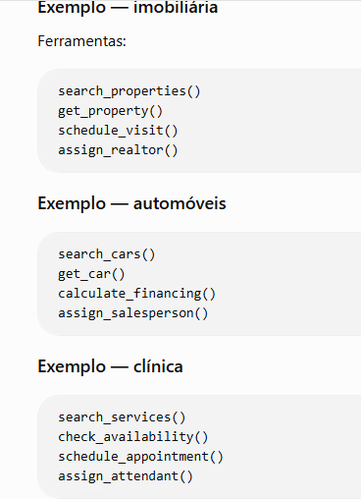

O LangGraph executa o mesmo fluxo de raciocínio/orquestração, enquanto as ferramentas e informações disponíveis são determinadas pela configuração da empresa.

14. Multi-tenancy
O sistema deverá ser preparado para funcionar como SaaS multiempresa.
A estrutura conceitual:
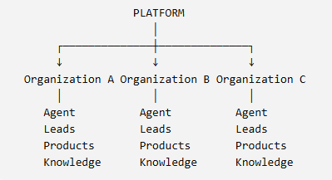

As entidades deverão possuir relacionamento com uma organização.
Conceitualmente:

organization_id

será utilizado para separar os dados.
O Supabase/PostgreSQL deverá utilizar Row Level Security para garantir isolamento entre organizações.

15. Banco de Dados — Modelo Inicial
Principais entidades:
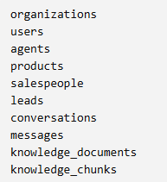

Relacionamento conceitual:
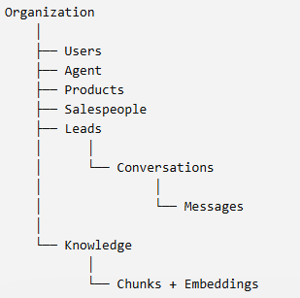

16. Stack Tecnológica
Camada | Tecnologia
Frontend | React / Next.js
Backend | Python / FastAPI
AI orchestration | LangChain + LangGraph
LLM | OpenAI API
Database | Supabase / PostgreSQL
Vector search | pgvector
Authentication | Supabase Auth
WhatsApp | Provider abstraction
Primary WhatsApp candidate | Meta Cloud API
Alternative | Evolution API
Deployment | A definir

Fluxo Completo do Sistema (Mermeid)

Fluxo Completo do Sistema (Mermeid)
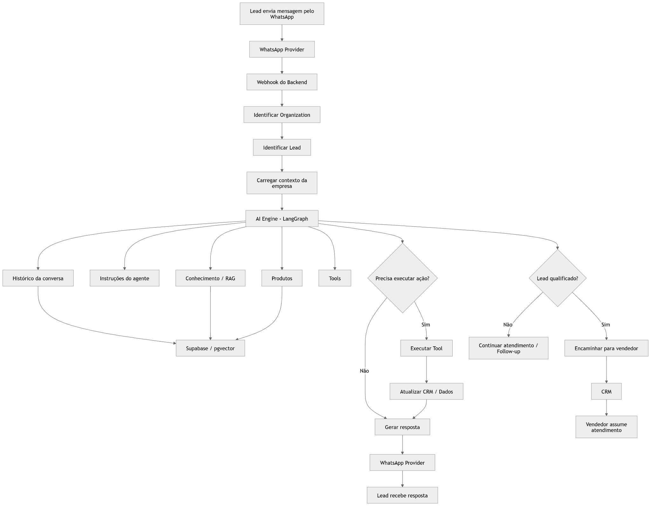

https://drive.google.com/file/d/1f5wh2eMUty9jt9c0F6m1nhS6gJzUqwg6/view?usp=drive_link

19. Fluxo de Configuração da Empresa

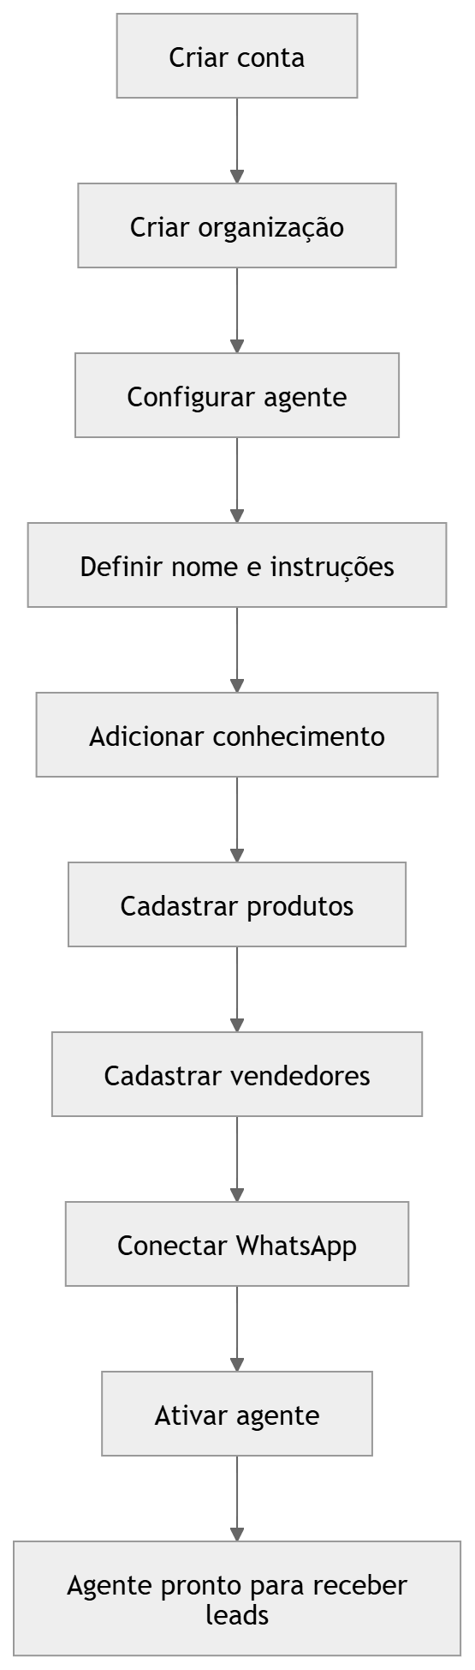

20. Fluxo do AI Engine
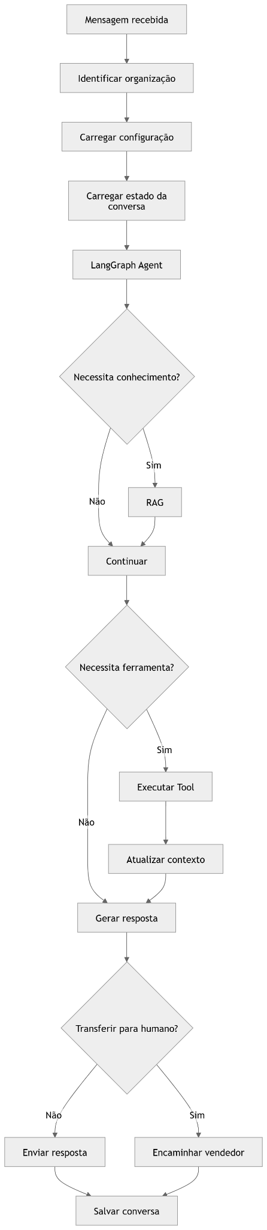

21. CRM
O CRM inicial deverá ser propositalmente simples.
Estágios sugeridos:
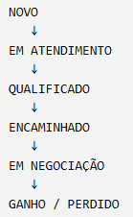

Cada lead poderá possuir:
- nome;
- telefone;
- origem;
- interesse;
- informações coletadas;
- score;
- estágio;
- vendedor;
- histórico;
- resumo da conversa;
- data do último contato;
- próximo follow-up.

22. Base de Conhecimento
A empresa poderá fornecer informações para o agente.
Exemplos:
- perguntas frequentes;
- políticas;
- informações institucionais;
- catálogo;
- documentos;
- informações comerciais.
Fluxo:
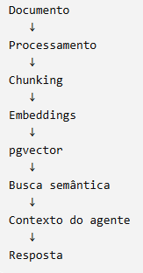

A base de conhecimento será isolada por organization_id.

23. Produtos
O sistema deverá inicialmente possuir uma estrutura genérica:
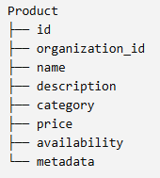

O campo metadata permitirá posteriormente representar informações específicas de diferentes segmentos sem precisar modificar toda a estrutura do banco.

24. Requisitos Não Funcionais — V1
Nesta fase, os requisitos de segurança e infraestrutura serão tratados em nível inicial.
Principais requisitos:
- isolamento dos dados por organização;
- autenticação;
- persistência das conversas;
- capacidade de desativar o agente;
- logs básicos das interações;
- tratamento de falhas de integração;
- possibilidade de trocar o WhatsApp Provider;
- arquitetura preparada para crescimento.
Requisitos avançados de segurança, observabilidade, billing e alta disponibilidade deverão ser detalhados posteriormente.

25. Fora do Escopo do MVP
Para evitar expansão excessiva do projeto, inicialmente ficam fora do escopo:
- múltiplos segmentos completamente configurados;
- Instagram;
- Facebook Ads;
- CRM externos;
- billing SaaS;
- múltiplos WhatsApps por empresa;
- analytics avançado;
- previsão de vendas;
- otimização automática do agente;
- aplicativo mobile nativo;
- campanhas de marketing em massa;
- sistema completo de ERP;
- infraestrutura de alta disponibilidade.
Esses itens fazem parte do roadmap futuro.

26. Roadmap

Fase 1 — MVP acadêmico
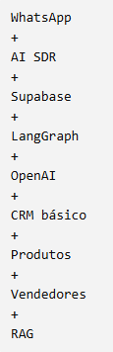

Fase 2 — Produto inicial
- onboarding self-service;
- templates por segmento;
- melhores ferramentas;
- follow-up configurável;
- analytics;
- melhoria do CRM.

Fase 3 — SaaS
- billing;
- planos;
- multi-WhatsApp;
- maior escala;
- integrações externas.

Fase 4 — Plataforma comercial
- Instagram;
- Facebook Ads;
- CRM externos;
- calendário;
- automações;
- agentes especializados;
- analytics avançado.

27. Critério de sucesso do MVP
O MVP será considerado bem-sucedido se conseguir demonstrar:

Funcionalmente
- Uma empresa consegue criar sua conta.
- Configura um agente.
- Adiciona informações.
- Adiciona produtos.
- Adiciona vendedores.
- Conecta um WhatsApp.
- Um lead consegue conversar com o agente.
- O agente utiliza o conhecimento da empresa.
- O agente registra o lead.
- O agente identifica oportunidades.
- O agente realiza follow-up.
- O agente encaminha leads para humanos.

Conceitualmente
O projeto deve demonstrar que:
Um único AI Engine pode ser reutilizado para diferentes empresas através da combinação de contexto, ferramentas, conhecimento e regras específicas.

DOCUMENTAÇÃO DE ALTO NÍVEL — VISÃO PARA GESTORES

DOCUMENTAÇÃO DE ALTO NÍVEL — VISÃO PARA GESTORES

1. Resumo Executivo
O produto propõe uma plataforma de agentes de IA para vendas através do WhatsApp.
O agente funciona como um SDR digital, realizando o primeiro atendimento, qualificando leads, respondendo dúvidas, consultando informações comerciais, acompanhando oportunidades e encaminhando os leads mais relevantes para vendedores humanos.
A plataforma será desenvolvida com arquitetura configurável, permitindo que um único motor de IA seja utilizado por diferentes empresas.

2. Diferencial
O produto não pretende ser apenas um chatbot.
A diferença fundamental é a capacidade de:
Conversar + consultar + executar + registrar + acompanhar.
O agente poderá acessar dados estruturados e conhecimento da empresa e executar ações no processo comercial.

3. Arquitetura Conceitual

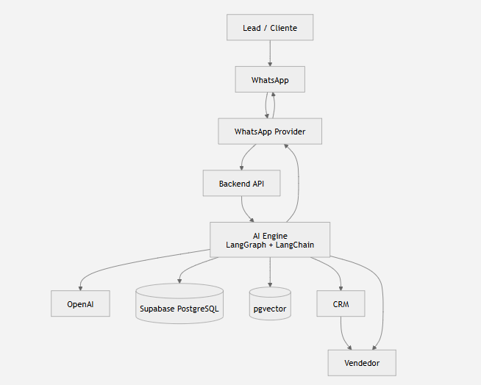

4. Princípio Arquitetural Principal

One Engine, Many Businesses
A plataforma possui um único motor de agentes.
Cada empresa fornece:

Contexto
+
Instruções
+
Conhecimento
+
Produtos
+
Vendedores
+
Ferramentas
+
Regras

O motor combina esses elementos durante cada execução.
Isso permite expansão para novos segmentos sem necessidade de desenvolver um agente completamente novo.

5. Modelo de Personalização

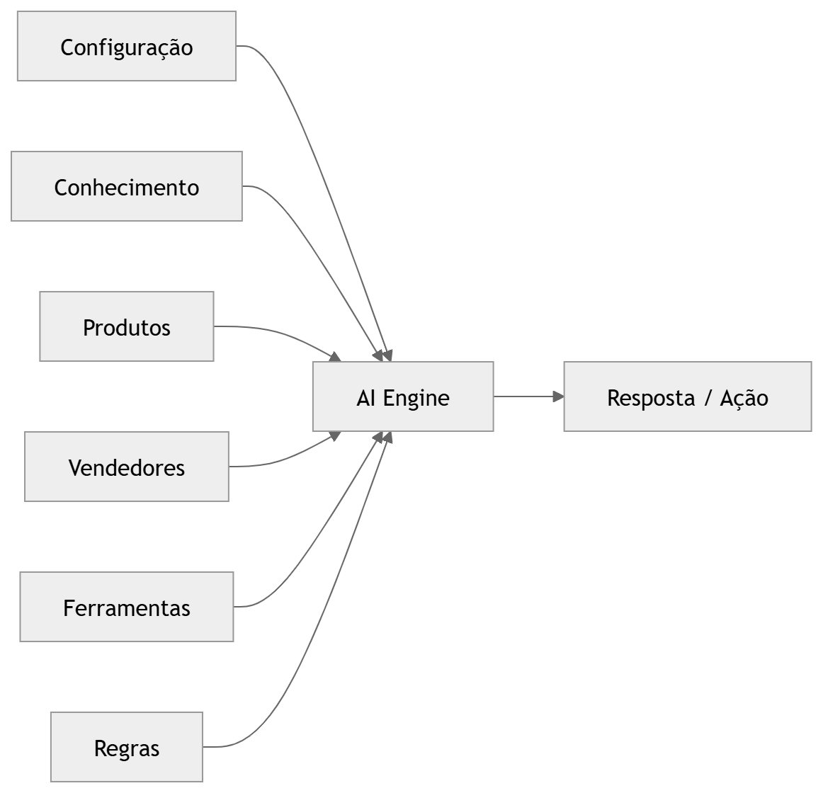

6. WhatsApp
A arquitetura não ficará acoplada a um único fornecedor.
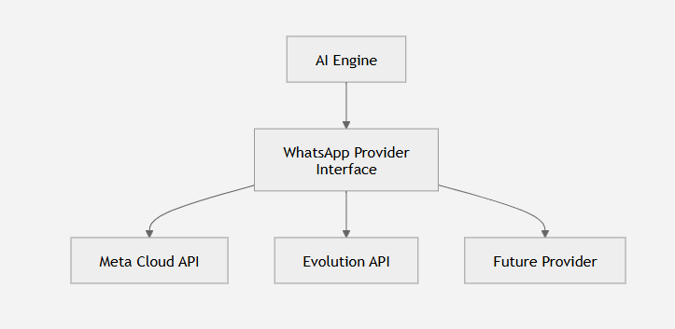

7. Escalabilidade Conceitual
O sistema poderá evoluir de:
1 empresa
↓
10 empresas
↓
100 empresas
↓
1.000+ empresas
sem alterar o conceito fundamental do AI Engine.
O crescimento ocorre principalmente através da criação de novas organizações e configurações.

8. Riscos Principais

Integração WhatsApp
A integração oficial possui requisitos próprios da Meta e deve ser validada durante o desenvolvimento.

Custo de IA
O consumo de tokens precisa ser monitorado para manter margem operacional.

Alucinações
O agente não deve inventar informações comerciais.
O uso de RAG, ferramentas e instruções explícitas reduz esse risco.

Transferência para humanos
O sistema precisa possuir mecanismos claros para evitar que a IA tente resolver situações que exigem intervenção humana.

Escopo
O principal risco do projeto acadêmico é tentar desenvolver toda a plataforma comercial antes de validar o núcleo.

9. Visão Final
O produto pode ser resumido como:

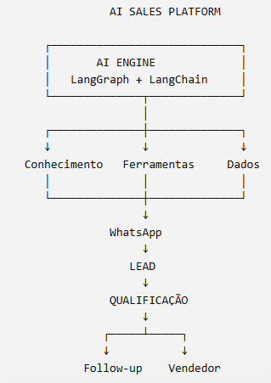

Visão de longo prazo:
Uma plataforma SaaS na qual empresas configuram agentes comerciais capazes de operar seus canais de atendimento, utilizando o mesmo AI Engine, mas com conhecimento, ferramentas, produtos e regras específicas de cada negócio.

